Braas Rubin 9V Tiefschwarz Ton-Solar-/Kabeldurchgang bis 70mm

BMI Deutschland BRAAS

Eigenschaften

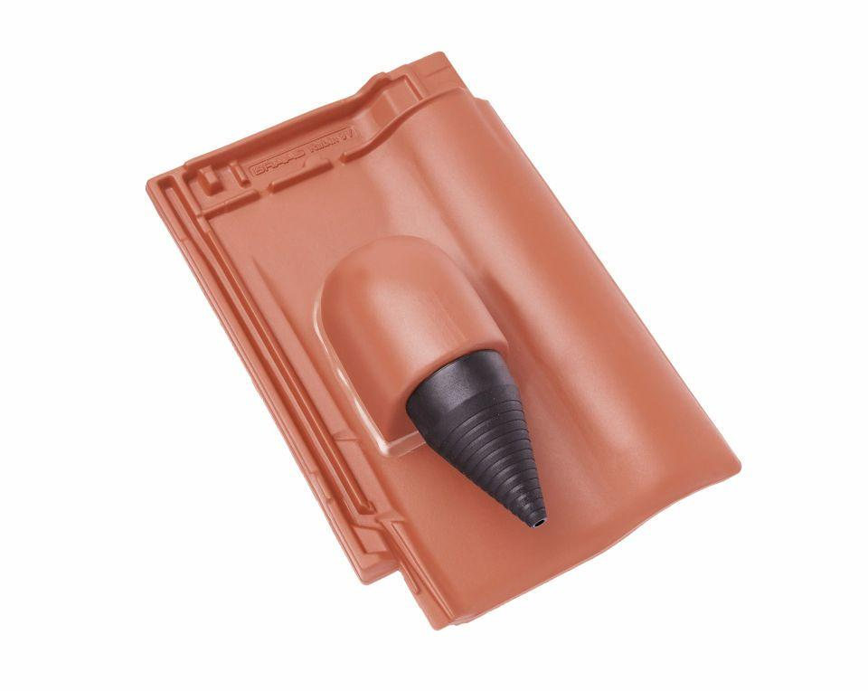

GTIN:

4019503120937

HAN:

08629314

Art Formziegel

Durchgangsziegel

Farbton

schwarz

Format

Ganzer Ziegel

Oberfläche

glasiert

Breite (mm)

313,00

Länge (mm)

472,00

Farbtonbezeichnung Hersteller

Tiefschwarz